Hoofdstuk 19 docker:

Pull and Run a Server Core Container Image

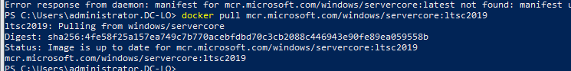



Welke containers zijn aan het runnen

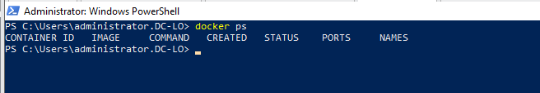

Als je ook niet runnende containers wilt zien :

**Je gaat naar de microsoft container en van daar ga je de evenlog vragen via powershell in die container**



Toon de log van de laatst container

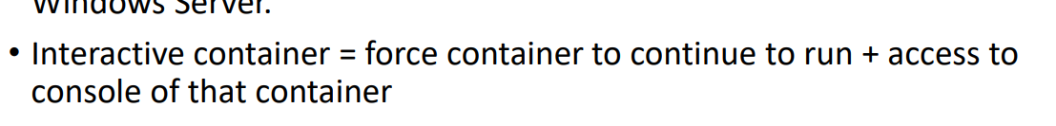

Dus je blijft in de console van die container als je nog andere taken wilt uitvoeren op die container

Je ziet hier ook dat de contianer kan verbinden met de addres van de docker in netwerkadpater setting en het kan ook verbinden met de netwerk van uw computer

NU ZIE JE Dat de microsoft nu wel bij runnede containers staat en dat komt omdat je die open hebt laten staan zie linker kant van de foto

Als je geen interactive container doet dan ga je het niet zien staan bij runnede containers

Als je exit doet bij interactive containers dan zie je het niet meer bij runnende containers staan omdat het niet meer active is

Als je uit de console wilt gaan van de container en je wilt dat het nogsteeds in de runnende containers zit dan gebruik je **detached container**

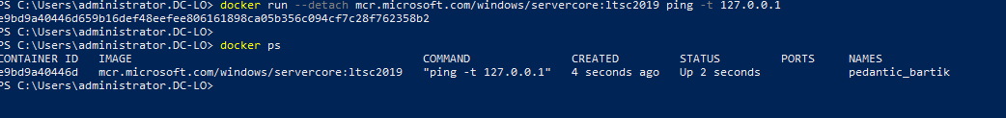

De ping process runt in de background en nu zie je dat de microsoft container nog steed actief is.

Windows iis contianer:

!!!!DE REDENEN WAAROM JE VOOR 2019 KIEST IS OMDAT JE EEN WINDOWS SERVER 2019 HEBT!!!!!!!



Je krijg dit pas te zien als je de container runt als je alleen pult dan gaat die daar niet opstaan je pullen en runnen

Als je meer info wilt hebben over de docker image :

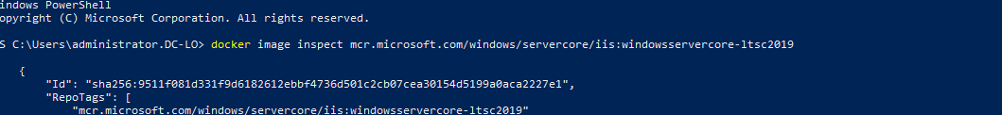

De entrypoint laat zien doorwat en waar het container blijft draaien



Windows Admin

Klik op toevoegen en daarnaa voor server en daarna de naam van de server.

Aan de linkerkant klik je op extensies

Klik op instaleren

Degene met 80tcp kun je op de console gaan.

Extra info :

Dus ja, om een container te starten, gebruik je een containerimage als basis. Het image fungeert als de basisconfiguratie en alle benodigde bestanden, en wanneer je een container start, wordt er een actieve instantie van die configuratie gemaakt waarin je opdrachten kunt uitvoeren. Je kunt een container starten, stoppen, verwijderen, enz., maar het containerimage zelf is statisch en verandert niet wanneer je een container gebruikt.

Stap 1 : ga naar uw container

Stap 2 : installeer de dns server tool en dns



Naamserver is name of container

ZORG ERVOOR DAT DE DOMEINNAAM EN DE IPADDRES JUIST IS

JE ZIET DE IP ADDRES ERBIJ STAAN



ALS JE GEEN DETACH DOET OP DE CONTAINER DAN BLIJFT DE VERANDERINGEN ER NIET MEER JE MOET DETACH DOEN ALS JE DE VERANDERINGEN WILT BLIJVEN HOUDEN

Je stop de container en vervolgens commit je de container waar je dns hebt gedaan en maak je daarvan een image

Op de cmd doe je uw ping zodat de contdns blijft draaien



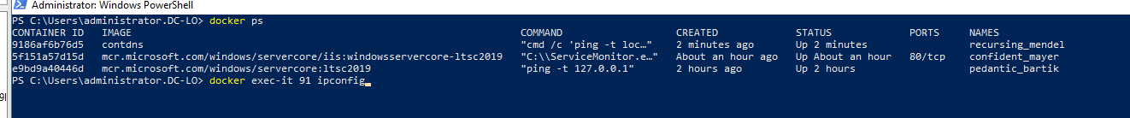



Den commando is fout het moet : docker exec -it 91 ipconfig

Er moest spatie tussen exec en -it

De ipconfig moet je niet zeggen op welke terminal dat je dat wilt want het werkt op powershell en cmd maar de get-process werkt alleen op powershell dus hier moet je het wel definiëren

Ook in de windows admin center zie je aangemaakt image contdns bij de afdelingin installatiekopien = images :

NU OP EEN ANDERE MANIER CONTAINER EN IMAGE MAKEN :

Maak een map contdns aan :

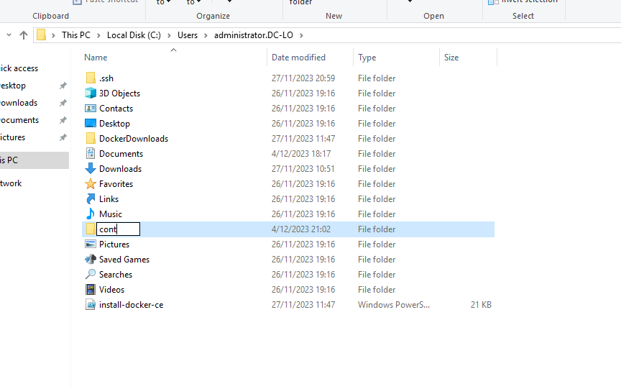

MAAK EEN SCRIPTS MAP AAN EN DOCKERFILE AAN VIA TEKSTBESTANDEN EN VERVOLGENS ZET JE EEN VINKJE OP EXTENSIE ZIEN EN DAARN RENAME JE DE DOCKERFILE EN DELETE JE TXT WEG WANT JE WILT GEEN EXTENSIE HEBBEN OP DE DOCKERFILE

DAARNA MAAK JE PS BESTAND EN ZET JE DE VOLGENDE ERIN ZORG ERVOOR DAT JE UW DOMEINNAAM GEBRUIKT

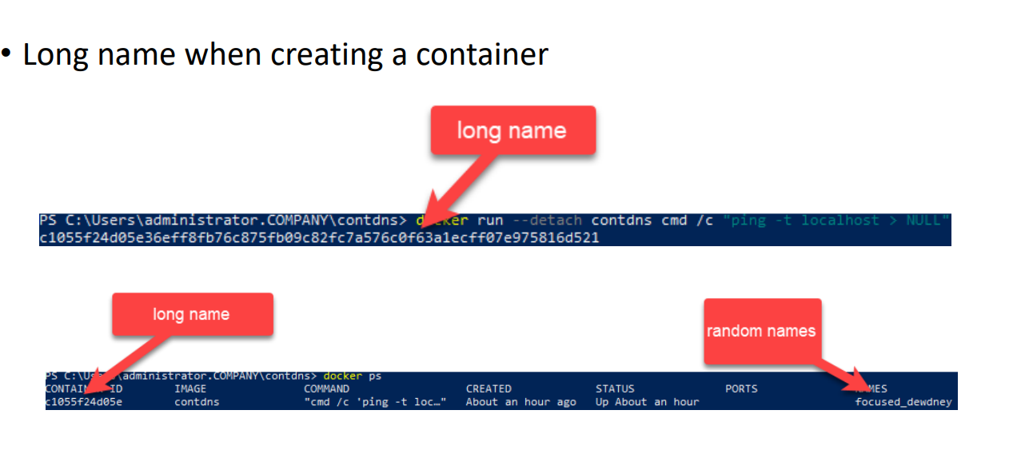

CONFIGURE CONTAINER NAMING AT EXCUTION



DE MAP DIE OP POWERSHELL ZIET DE /CONTDNS IS GEWOON EEN MAP DIE IK HEB AANGEMAAKT OM EEN CONTAINER EN IMAGE TE MAKEN VIA FILES

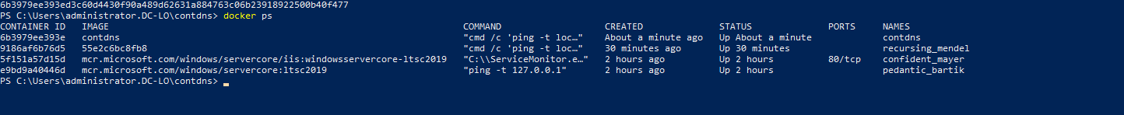

DE NAAM IS VERANDERD IN DE NAMES KOLOM

OOK DE HOSTNAME IS VERANDERD :

Op die manier blijf de dockerfile active

omdat je image opnieuw runnede heb je een nieuwe image gemaakt terwijl je al ene had dus je moet je oude verwijderen en de nieuwe houden waar je uw update in de docker file hebt gemaakt en daarna kun je de namen verander van die image



**Dus ik had niewe lijn begonnen bij (get-content ……….) maar dat hoort samen dus je moet die same houden. De bovenste foto is nu wel juist zorg er ook voor dat de domeinnaam juist is**

**Altijd -it doen als je op console wilt blijve als je dat niet dan sluit je de console automatisch**

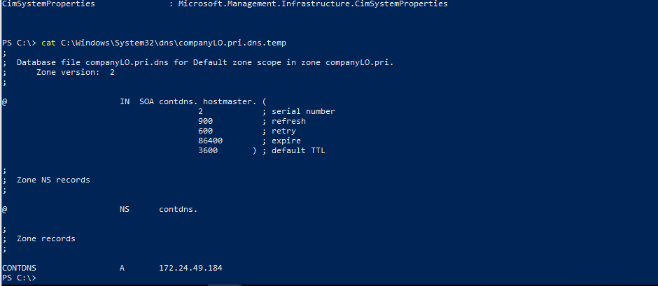

**Als het een 0 is het gezond anders niet**

**Dus in uw script heb je gezeg als het runt is het 0 en als het niet runt dan is het 1 en via de healthcheck commando gaat het checken of het een 1 of 0 is . en als het 1 krijgt dan is het ongezond en als het 0 is dan is het gezond**

**Je kunt private maar 1 keer gebruiken dus als je het wilt gebruiken en een van uw repositories heeft al private dan moet je die repository op public zetten of weg doen voordat je uw private terug kan gebruiken als je private meerder keren wilt gebruiken dan moet je daarvoor betalen**

**Je maakt een tweed repository aan**

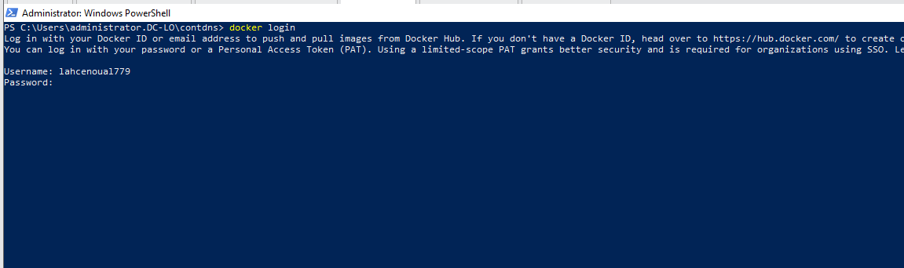

**Wachtwoord : luipaard123**

**Ik denk dat de namen van de repositories hetzelfde moeten zijn voordat je pushed dus wanneer je de image van de repository lahcenoaul/contdns dan moet er bij uw images een contdns zijn zodat je dezelfde naam hebt.**

